Администрация сельского поселения Дуровский сельсовет
Добринского муниципального района Липецкой области
Российской Федерации

ПОСТАНОВЛЕНИЕ

21.04.2023 с. Дурово №21

О признании утратившим силу постановления администрации сельского поселения Дуровский сельсовет Добринского муниципального района Липецкой области №15 от 11.04.2023 «О внесении изменений в Положение «О комиссии сельского поселения Дуровский сельсовет по соблюдению требований к служебному поведению муниципальных служащих и урегулированию конфликта интересов»

В целях приведения в соответствие с действующим законодательством нормативных правовых актов администрации сельского поселения Дуровский сельсовет, руководствуясь Уставом сельского поселения Дуровский сельсовет, администрация сельского поселения Дуровский сельсовет

ПОСТАНОВЛЯЕТ

1.Признать утратившими силу:
- постановление администрации сельского поселения Дуровский сельсовет Добринского муниципального района Липецкой области от 11.04.2021 года №15 «О внесении изменений в Положение «О комиссии сельского поселения Дуровский сельсовет по соблюдению требований к служебному поведению муниципальных служащих и урегулированию конфликта интересов»
2. Контроль за исполнением данного постановления возложить на главу администрации сельского поселения Дуровский сельсовет.
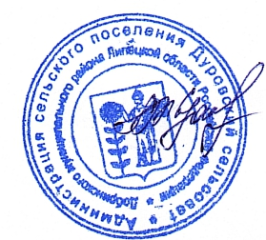
3. Настоящее постановление вступает в силу с момента его официального обнародования.

Глава администрации Л.И.Жданова

